Controle e avaliação de incidência de míldio em folhas de videira fina

Alesson Felipe Eckert(PIBIC/Unioeste/PRPPG), Fabíola Villa(Orientador), e-mail: alessonfelipe@hotmail.com

Universidade Estadual do Oeste do Paraná/Centro de Ciências Agrárias/Marechal Cândido Rondon, PR.

Ciências Agrárias - Agronomia

Palavras-chave: Vitis sp., Plasmopara viticola, doença fúngica.

Resumo
No oeste paranaense, o cultivo de videiras serve como alternativa a produção de grãos, com aproveitamento total da produção para uvas finas de mesa e elaboração de vinhos. Porém, a produtividade nesta região ainda é baixa, devido a alguns fatores, como a incidência de doenças fúngicas, como a antracnose e o míldio. Diante do exposto, objetivou-se com o presente trabalho avaliar o controle e avaliação de incidência de míldio em folhas de videira fina cultivada em Marechal Cândido Rondon, PR. O experimento foi realizado em pomar didático localizado na Unioeste, Campus Marechal Cândido Rondon, PR. O porta-enxerto de videira Paulsen 1103 foi plantado em julho de 2008 e a enxertia da cultivar copa (Tannat) foi realizada a campo, pelo método da garfagem em fenda cheia, em julho de 2009. Durante o experimento, realizaram-se os tratos culturais pertinentes a cultura. O delineamento experimental utilizado foi blocos casualizados, sendo 4 tratamentos, 5 repetições e 1 planta/repetição, totalizando 20 plantas analisadas. Para o controle do míldio, utilizaram-se 4 tratamentos (concentrações de calda bordalesa): tratamento 1 (concentração abaixo da recomendada de 0,5 kg ha⁻¹), tratamento 2 (concentração recomendada de 0,8 kg ha⁻¹), tratamento 3 (concentração acima da recomendada de 1,1 kg ha⁻¹) e tratamento 4 (apenas água). As aplicações de calda bordalesa foram realizadas a cada 15 dias, entre setembro a dezembro/2015. Para as avaliações da incidência de míldio, foram retiradas cinco folhas de cada planta, escolhidas aleatoriamente, sendo avaliadas de acordo com escala diagramática e expressas em percentagem de área foliar lesionada. A concentração de 1,1 kg ha⁻¹ de calda bordalesa se mostrou mais eficiente no controle do míldio nas folhas de videira.

Introdução

A vitivinicultura é uma atividade de grande relevância no cenário nacional, tendo importante papel na diversificação e incorporação de renda às pequenas propriedades, nas quais é praticada a agricultura familiar.
A produção de uva no país se concentra nas regiões sul, sudeste e nordeste, tendo como principais produtores os estados do Rio Grande do Sul, Pernambuco, São Paulo, Santa Catarina, Paraná, Bahia e Minas Gerais (Mello, 2012). O Rio Grande do Sul, no ano de 2012 foi responsável por aproximadamente 60% da produção de uva nacional, sendo a maior parte desta destinada ao processamento, com 95 % na produção brasileira de vinhos e mostos (Ibge, 2015).
O Paraná, na safra 2012, ocupou o quinto lugar no ranking da produção de uva nacional, representando 5% desta (Ibge, 2015). O pólo de viticultura paranaense situa-se no norte do estado, onde predomina o cultivo de castas européias de mesa com destaque para a cv. ‘Itália’ (Ibravin, 2014). Na vinificação, o Paraná destaca-se no cultivo de castas americanas e híbridas, com resultados positivos na adaptação de cultivares finas para a elaboração de vinhos na região norte do estado, ficando clara a possibilidade de se obter sucesso no cultivo nas regiões de clima subtropical.
No oeste paranaense, o cultivo de videiras serve como alternativa a produção de grãos, com aproveitamento total da produção para uvas finas de mesa e elaboração de vinhos. Porém, a produtividade nesta região ainda é baixa, devido a alguns fatores, como a irregularidade das brotações, causada principalmente pela insuficiência do acúmulo de horas de frio para a saída da dormência, e incidência de doenças fúngicas, como a antracnose e o míldio.
O míldio é uma doença causada pelo fungo Plasmopara viticola (Berk & Curt), responsável pelos maiores danos para a viticultura no sul do Brasil, assim como em outras regiões vitícolas do mundo. Essa doença é especialmente séria em anos com elevada precipitação, alta umidade relativa e longos períodos de umidade sobre folhas e frutos, com perdas que podem atingir 100% da produção de um vinhedo (Czermainski & Sônego, 2004). Para o controle do míldio em videira são usados alguns produtos alternativos ao fungicidas sintéticos, como a calda sulfocálcica e bordalesa (Sônego & Garrido, 2005), agindo sobre o patógeno diretamente ou indiretamente pela indução de resistência sistêmica na planta.
Diante do exposto, objetivou-se com o presente trabalho avaliar o controle e avaliação de incidência de míldio em folhas de videira fina cultivada em Marechal Cândido Rondon, PR.

Material e Métodos

O experimento foi realizado em pomar didático localizado na Fazenda Experimental “Prof. Dr. Antônio Carlos dos Santos Pessoa”, pertencente ao Núcleo de Estações Experimentais da Universidade Estadual do Oeste do Paraná (Unioeste), Campus Marechal Cândido Rondon, PR.
As coordenadas geográficas da Fazenda são 24°33’40” latitude sul, 54°04’12” longitude oeste e altitude de 420 m. O solo da região classifica-se como Latossolo Vermelho Eutroférrico de textura argilosa (Embrapa, 2006). O município apresenta clima subtropical úmido, tipo Cfa, segundo classificação de Köppen (Caviglione et al., 2000).
O porta-enxerto de videira Paulsen 1103 foi plantado em julho de 2008 e a enxertia da cultivar copa (Tannat) foi realizada a campo, pelo método da garfagem em fenda cheia, em julho de 2009. O sistema de condução adotado foi em “Y”, com 4 fios de arame e espaçamento de 3 m entre fileiras e 1,2 m entre plantas.
Durante o experimento, realizaram-se os tratos culturais pertinentes a cultura, como o controle mecânico de plantas daninhas, adubação de produção baseada em prévia análise de solo, tutoramento mensal das plantas, amarrio com auxílio do alciador e desnetamento, através da retirada dos ramos ladrões que ocasionalmente surgiram na parte inferior da planta.
O delineamento experimental utilizado foi blocos casualizados (DBC), sendo 4 tratamentos, 5 repetições e 1 planta/repetição, totalizando 20 plantas analisadas. Para o controle do míldio, utilizaram-se 4 tratamentos (concentrações de calda bordalesa): tratamento 1 (concentração abaixo da recomendada de 0,5 kg ha⁻¹), tratamento 2 (concentração recomendada de 0,8 kg ha⁻¹), tratamento 3 (concentração acima da recomendada de 1,1 kg ha⁻¹) e tratamento 4 (apenas água).
As aplicações de calda bordalesa foram realizadas a cada 15 dias, entre setembro a dezembro/2015. Para as avaliações da incidência de míldio, foram retiradas cinco folhas de cada planta, escolhidas aleatoriamente, sendo avaliadas de acordo com escala diagramática proposta por Azevedo (1998) e expressas em percentagem de área foliar lesionada. Os dados obtidos foram analisados estatisticamente, utilizando o software Genes e as comparações das médias realizadas pelo teste de Tukey, a 5% de probabilidade de erro.

Resultados e Discussão

Verificou-se significância para as concentrações de calda bordalesa na incidência de míldio. Na Figura 1 pode-se observar que, com o aumento das concentrações de calda bordalesa houve redução de forma quadrática até certo ponto, sendo melhores resultados observados em 1,1 kg ha⁻¹ na percentagem de lesões foliares causadas pelo míldio.
As concentrações de calda bordalesa geralmente recomendadas para controle do míldio em videira variam de 0,25% durante a formação do cacho a 0,25-0,5% após a colheita (Sônego et al., 2002; Epagri, 2005). Entretanto, podem ser encontradas na literatura recomendações até 2%, dependendo da espécie e cultivar (Amorim & Kuniyuki, 1997).

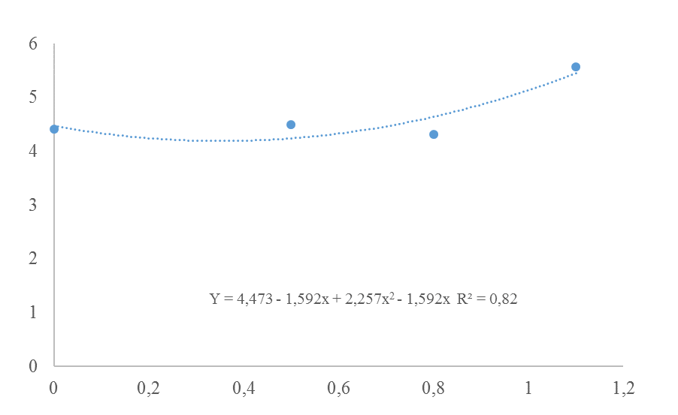

Figura 1 - Incidência de míldio em folhas de videira fina cultivar Tannat. Unioeste, Campus Marechal C. Rondon, PR. 2016.

Peruch & Bruna (2008), avaliaram a relação entre concentrações de calda bordalesa e fosfito potássico na intensidade do míldio e produtividade de videira cv. 'Goethe'. As concentrações da calda bordalesa e do fosfito potássico proporcionaram reduções dos valores da área foliar abaixo da curva de progresso da doença (AACPD), sendo que 0,4% foram suficientes no controle da doença, devido à redução de 98% dos valores de AACPD.

Conclusões

A concentração de 1,1 kg ha⁻¹ de calda bordalesa se mostrou mais eficiente no controle do míldio nas folhas de videira.

Agradecimentos

À Universidade Estadual do Oeste do Paraná (Unioeste) pela concessão de bolsa de Iniciação Científica.

Referências

Amorim, L.; Kuniyuki, H. (1997). Doenças da videira. In: Kimati, H. (Ed.). Manual de fitopatologia: doenças das plantas cultivadas. São Paulo, Ceres, 736-757.

Azevedo, L.A.S. (1998). Manual de quantificação de doenças de plantas. São Paulo, Brasil. 114p.

Caviglione, J.H., Kiihl, L.R., Aramori, P.H., Oliveira, D. (2000). Cartas climáticas do Paraná. Londrina: IAPAR. 1 CD-ROM.

Czermainski, A.B.C. & Sônego, O.R. (2004). Influência das condições climáticas sobre a eficácia de fungicidas empregados para o controle do míldio em Vitis vinifera. Ciência Rural, 34, 5-11.

Embrapa. Empresa Brasileira de Pesquisa Agropecuária. (2006). Sistema brasileiro de classificação de solos. 2.ed. Rio de Janeiro: Embrapa/Solos. 306p.

Epagri (2005). Normas técnicas para o cultivo da videira em Santa Catarina. Florianópolis: Epagri, n.33, 67p.

Ibge. Instituto Brasileiro de Geografia e Estatística. (2015). Levantamento sistemático da produção agrícola: pesquisa mensal de previsão e acompanhamento das safras agrícolas no ano civil. Rio de Janeiro, IBGE, 2015, 84.

Ibravin. Instituto Brasileiro do Vinho. (2015). Principais regiões produtoras. Disponível em: <http//www.ibravin.org.br/regioesprodutoras.php> Acesso em: 16 jul. 2016.

Mello, L.M.R. (2012). Vitivinicultura brasileira: panorama 2011. Bento Gonçalves, RS, Embrapa Uva e Vinho, 4.

Peruch, L.A.M. & Bruna, E.D. (2008) Relação entre doses de calda bordalesa e de fosfito potássico na intensidade do míldio e na produtividade da videira cv. ‘Goethe’. Ciência Rural, 38, 2413-2418.

Sônego, O.R. et al. (2002). Recomendações para o manejo das doenças fúngicas e das pragas da videira. Bento Gonçalves: Embrapa Uva e Vinho. 12p. (Circular técnica, 39).

Sônego, O.R. & Garrido, L.R. (2005). Avaliação da eficácia de algumas marcas comerciais de fosfito de potássio e de fosfonato de potássio no controle do míldio da videira. Bento Gonçalves: Embrapa Uva e Vinho, 2005. 13p. (Embrapa Uva e Vinho. Circular técnica, 60).

